臺北市立古亭國民中學因應嚴重特殊傳染性肺炎及流感
校園防疫工作事項

依據「嚴重特殊傳染性肺炎中央流行疫情指揮中心」監測資料顯示，目前國内確診病例 以境外移入為主，因校園為學生高度密集區域且易造成呼吸道傳染病群聚感染之場所，為確 保全體學生健康，以下防疫相關事項請家長大力支持協助舆配合：
最基本且最重要的防疫措施：1.落實勤洗手 2.呼吸道衛生與咳嗽禮節 3.生病在家休息

一、請家長協助：
(一)每日出門上學前為孩子量體温：
- 有身體不適ヽ流鼻水ヽ咳嗽等感冒症狀者，請戴口罩就醫並「建議在家休養」。
- 體溫超過37.5°C，建議在家休養勿上學。
- 退燒24小時後，才可到學校(請勿吃退燒藥後就到校)。
- 若就醫經醫師確診為流感或服用克流感。
- 請通知導師，導師將同步通報本校健康中心。
- 停課5天至退燒後至少24小時方能返校上課。
- 請在家休息，勿到補習班等人多之群聚場所。
- 居家休息若出現嗜睡、胸痛、呼吸困難、抽搐等危險現象儘速至大醫院就診。
(二)旅遊史、接觸史於2月25日開學當日再次調查：
如您的孩子為確診病例接觸者或具湖北省(含武漢)旅遊史者或中港澳入境(含轉機)，請主動向導師或向健康中心反映(2309-0986分機314)：
- 請於入境後起14日内在家休息，避免到校上課(屬特別假且不列入出缺席紀錄)。
- 有發燒咳嗽症狀，應主動撥打1922，通知縣市衛生局。
(三)準備孩子開學之防疫物資：
- 建議自備口罩：
依中央流行疫情指揮專家，一般健康學生無須戴口罩，為緊急需要，建議學生自備口罩，例如遇班級內有流感個案發生時，全班需戴口罩。
- 每天帶一條手帕或小毛巾：
洗手後擦手用、洗手後勿甩手。
- 攜帶1條抹布：
開學當日起，各班教室將提供稀釋漂白水，施以衛生教育教導學生正確消毒個人課桌椅；
使用個人抹布擦拭個人課桌椅。

(四)推動家庭良好衛生習慣-勿共食、勤洗手
- 培養孩子習慣使用公筷母匙(飯前一定要洗手)。
- 落實勤洗手。
(五)均衡膳食、多運動、正常作息、充足睡眠増強抵抗力。
(六)非必要性，勿到人群眾多處。

二、開學各班防疫措施
- 體溫監控
- 上學前：全校同學上學前皆在家自主量體溫，每日紀錄在學生健康自主管理體溫登記表(黏貼於聯絡簿)(附件1)上，如有生病就醫者請備註欄加以說明。(若在家測量體溫≧37.5℃，請在家休息並就醫，切勿自行吃退燒藥後上學，至退燒24小時後，才可到學校)。
- 入校門口：於上學7：00～7：30動線分流由各處室輪值同仁進行額溫篩檢(其餘入校時間由警衛測量)，如有額溫≧37℃暫時於篩檢站休息5分鐘再進行耳溫測量，複檢耳溫測量≧37.5℃，填寫完發燒篩檢站體溫登記表(附件2)後移至健康中心由護理師再行評估檢測。
- 班級測量：各班量體溫兩次(一次早自修、一次午休前)
- 體溫測量實施方式：
- 早自習：每日班長負責測量體溫並填寫班級體溫登記表(附件3)，於早自習結束8:15
前將班級每日體溫測量結果速報單(附件4)，一併與體溫過高同學帶至健康中心。
- 午休前：午休前班長負責測量體溫並填寫班級體溫登記表，並請體溫過高同學至健康
中心報到。
- 體溫過高者，皆至經由健康中心進行複測，如耳溫≧37.5℃之學生，一律返家休息或就診。
- 每日執行體溫測量同學，測量前後都需先洗手，並戴上口罩並檢查耳溫槍電量、耳套是否破損、每日班級體溫速報表等。
- 每一位測量耳溫後，都需使用酒精消毒耳套再提供下一位使用，測量完畢務必記錄體溫在每周班級體溫紀錄表，於每周五午休前測量完畢送至健康中心彙整。
- 防疫物資有限，提倡勤洗手做防疫，提供每班酒精乾洗手1周1瓶限額(酒精乾洗手液用於手部消毒，主要還是要勤洗手，切勿拿來環境消毒)，口罩僅提供有發燒症狀者或群聚疫情控制使用，因此請學生書包準備1-2口罩防護備用。

- 體溫篩檢處置程序：
- 上學期間：在家自主量體溫初篩額溫(發燒篩檢站) 複篩耳溫(發燒篩檢站)
複篩耳溫(健康中心) 等候家長帶回(發燒觀察區)
- 入班後：初篩耳溫(各班) 複篩耳溫(健康中心) 等候家長帶回(發燒觀察區)

- 開窗空氣流通：
- 教室兩側上方氣窗及下面窗戶至少需開啟5成以上，以利空氣流通。
- 天冷時，教室上方氣窗全開、下方每扇窗戶請保持一個拳頭寬度開啟，以利空氣流通，並適度添加保暖衣服，請注意關窗易造成呼吸道疾病傳染。

- 班級每日消毒事宜
- 時間：每日放學廣播消毒。
- 16:05(沒有第8節的班級)。
- 17:00(有第8節的班級)。
- 負責人：由導師指派同學負責並指導同學如何進行消毒。
- 每班器材：
- 1雙橡膠手套。
- 1桶漂白水(請戴手套，用抹布擦拭方式消毒)。
- 漂白水領取：
- 領取地點：總務處
- 漂白水稀釋為消毒水步驟：(總務處老師會引導同學進行)
- 稀釋比例︰1 C.C.漂白水︰100 C.C.水
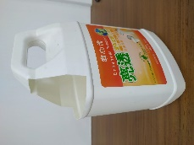
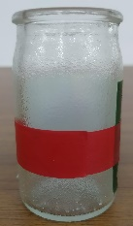
1 杯漂白水︰1 桶水

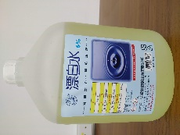
- 將漂白水 倒入至玻璃杯紅色線上方

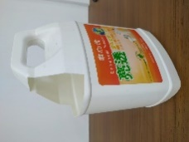
- 將自來水倒『滿』白色桶子

- 將1杯漂白水(步驟二)及1桶水(步驟三)均倒入自備水桶內。
- 依個人用量將步驟二~四重複操作。(即2杯漂白水：2桶水) (3杯漂白水：3桶水)
- 消毒區域：
- 每位學生桌椅，隔日學生自行以濕抹布擦拭乾淨。
- 公共區域：
- 電器類：
(A)電腦鍵盤、滑鼠
(B)電話：靠耳聽筒、說話聽筒、聽筒握把處、按鍵處、話筒掛回處
(C)電器產品開關：電燈、電風扇、風扇遙控器、單槍遙控器、麥克風、音箱插頭
(D)飲水機按鈕。
- 桌面類：
講桌、導師辦公桌、後櫃桌面。
- 把手類：
門把、窗扣把手、後櫃把手、蒸飯箱把手、垃圾桶蓋、水龍頭把手、走廊欄杆。
- 消毒流程：
- 正確使用漂白水消毒方法：
- 基本步驟：「穿、稀、擦、停、沖、 棄」六步驟
- 「穿」：戴上口罩及手套，保護雙手。
- 「稀」：確實按包裝標示稀釋漂白水，以上述4.的方式稀釋。
- 「擦」：以擦拭方式擦地板、洗手台、水龍頭、門把、桌椅等同學常接觸區域。
- 「停」：擦拭後，靜置15分鐘，等待漂白水確實發揮殺菌功效。
- 「沖」：用清水沖洗或擦拭方才清潔殺菌的區域。
- 「棄」：將用過的漂白水再用大量的水稀釋一遍（不要少於一百倍）才可以倒入洗手台，比較不會汙染水源。
- 當天泡製稀釋漂白水僅當天使用，勿隔天使用。
- 每日放學後，擦拭稀釋漂白水於每位學生桌椅(導師指派同學負責)。
- 隔日上學，每位學生自行以濕抹布擦拭桌椅。
※備註：稀釋漂白水消毒至少15分鐘後才有效果。

(四)防疫廣播宣導
- 時間：每日3個時段進行廣播提醒師生最好自我衛生管理。
(1) 10：20護眼操時間 (2)12：10午餐 (3)15：00打掃時間。

2.內容摘要：
- 切勿共食：請坐在自己位子上吃飯，不共桌吃飯，更不要共用餐具或飲用水，因為經由唾液傳遞病原體，傳染力逼近百分百。為了自己也保護家人，勿將可能傳染的病原體因共食而帶回家(建議導師指派專人進行打菜，以免食物與器皿汙染)。
- 勤洗手：以肥皂勤洗手【濕、搓、沖、捧、擦】，自我保護、萬無一失。
- 使用體育器材或公用設施前後都要洗手，使用時避免用手直接接觸口鼻等黏膜處。
- 開窗保持空氣流通。

三、教職員工防疫措施
(一)量測體溫
- 施行時間：109年2月25日起。
- 地點：
- 上班前：實施健康自主管理，在家體溫測量≧37.5℃請在家休息並就醫。
- 上班時間：配合入校發燒篩檢站量測外，各辦公室發放一支耳溫槍，到校後自行測量。
(二)教師請用個人專用麥克風，勿共用，避免交叉感染。

四、訪客防疫措施
(一)警衛室放置乾洗手液、口罩、訪客記錄表。
(二)入校前請訪客填寫訪客暨體溫登記表(附件5)，並需測量體溫、戴口罩，噴乾洗手液。
(三)若發現額溫≧37℃，複檢耳溫≧37.5有呼吸道症狀者，禁止入校。

五、全校消毒措施
(一)開學前
- 臺北市政府環保局已於2/14(8：00-10：00)到校進行防疫消毒。
- 噴藥範圍為一校區戶外活動空間消毒。
(二)開學後
1.各班教室：詳見開學各班防疫措施。
2.公共區域
- 時間：12：35-13：10 。
(2)負責：衛生組環保小尖兵。
(3)區域：非學生打掃區域(例如：公共區域電燈開關、鐵捲門開關……等)。

六、大型集會防疫措施
(一)公文依據
臺北市政府教育局109年2月21日北市教體字第1093015955號辦理，目為防治嚴重特殊傳染性肺炎(武漢肺炎)之傳染，本校游泳池、教室、 演藝場所及會議室等室內空間，暫停開放延長至109年5月4日止。後續處理依局來文辦理。
(二)開學典禮：2月25日（星期二）開學典禮於操場辦理。
(三)各式大型活動辦理：改以現場直播或影片推播，各班學生於班上觀看。

七、相關衛教宣導
身體健康者-在戶外運動時都不用戴口罩，戴口罩對象與時機：
(一)出入醫院者，要戴口罩。
(二)有發燒或呼吸道症狀者，要戴口罩。
(三)免疫較差者，要戴口罩。
(四)近距離(含補習班)、密閉空間、搭乘大眾運輸工具、長時間接觸人群時，建議全程配戴口罩。
(五)若班上有流感確診個案時，全班戴口罩。

八、停課標準：
依教育局正式公文規定辦理，停課期間不停學，相關在家上課機制另行公布。

九、相關防疫事項將視中央流行疫情指揮中心疫情公布情形及教育局來文，隨時調整之。

附註資料：
附件1.體溫量測動線圖
附件2.聯絡簿健康自主管理體溫登記單
附件3.發燒篩檢站體溫登記表
附件4.班級體溫登記表
附件5.每日班級體溫速報單
附件6.訪客暨體溫登記表
壹、『發燒篩檢站測量體溫』照片說明
貳、『口罩選擇及配戴方式』說明
參、『勤洗手』說明
肆、『開窗保持空氣流通』照片說明
伍、『清潔消毒』照片說明
附件1.體溫量測動線圖
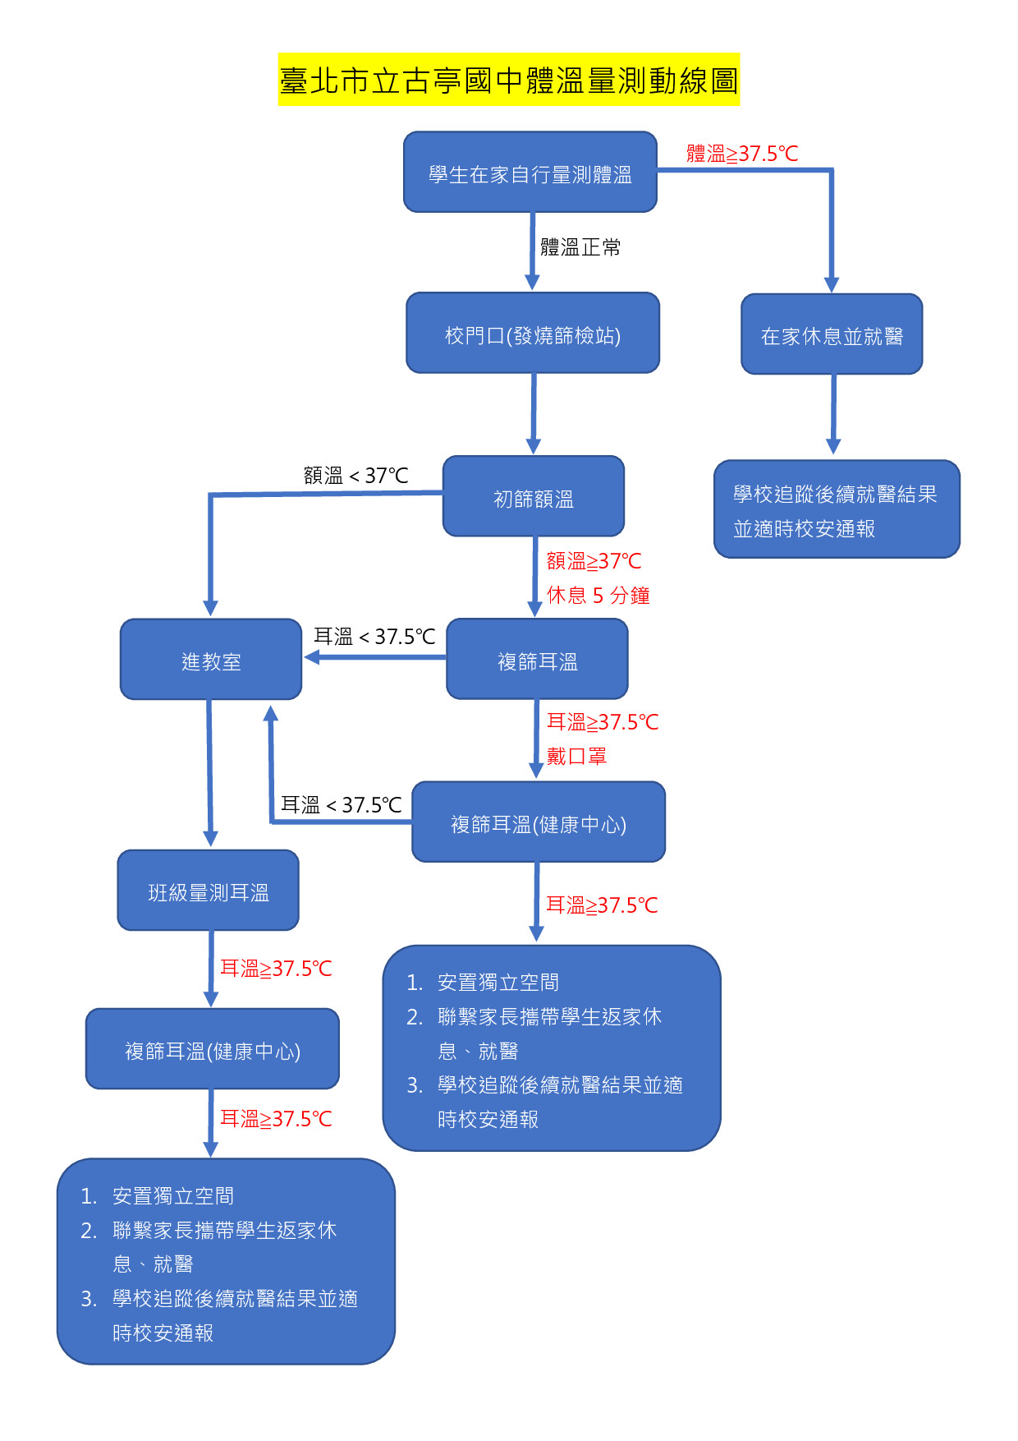
附件2.聯絡簿健康自主管理體溫登記單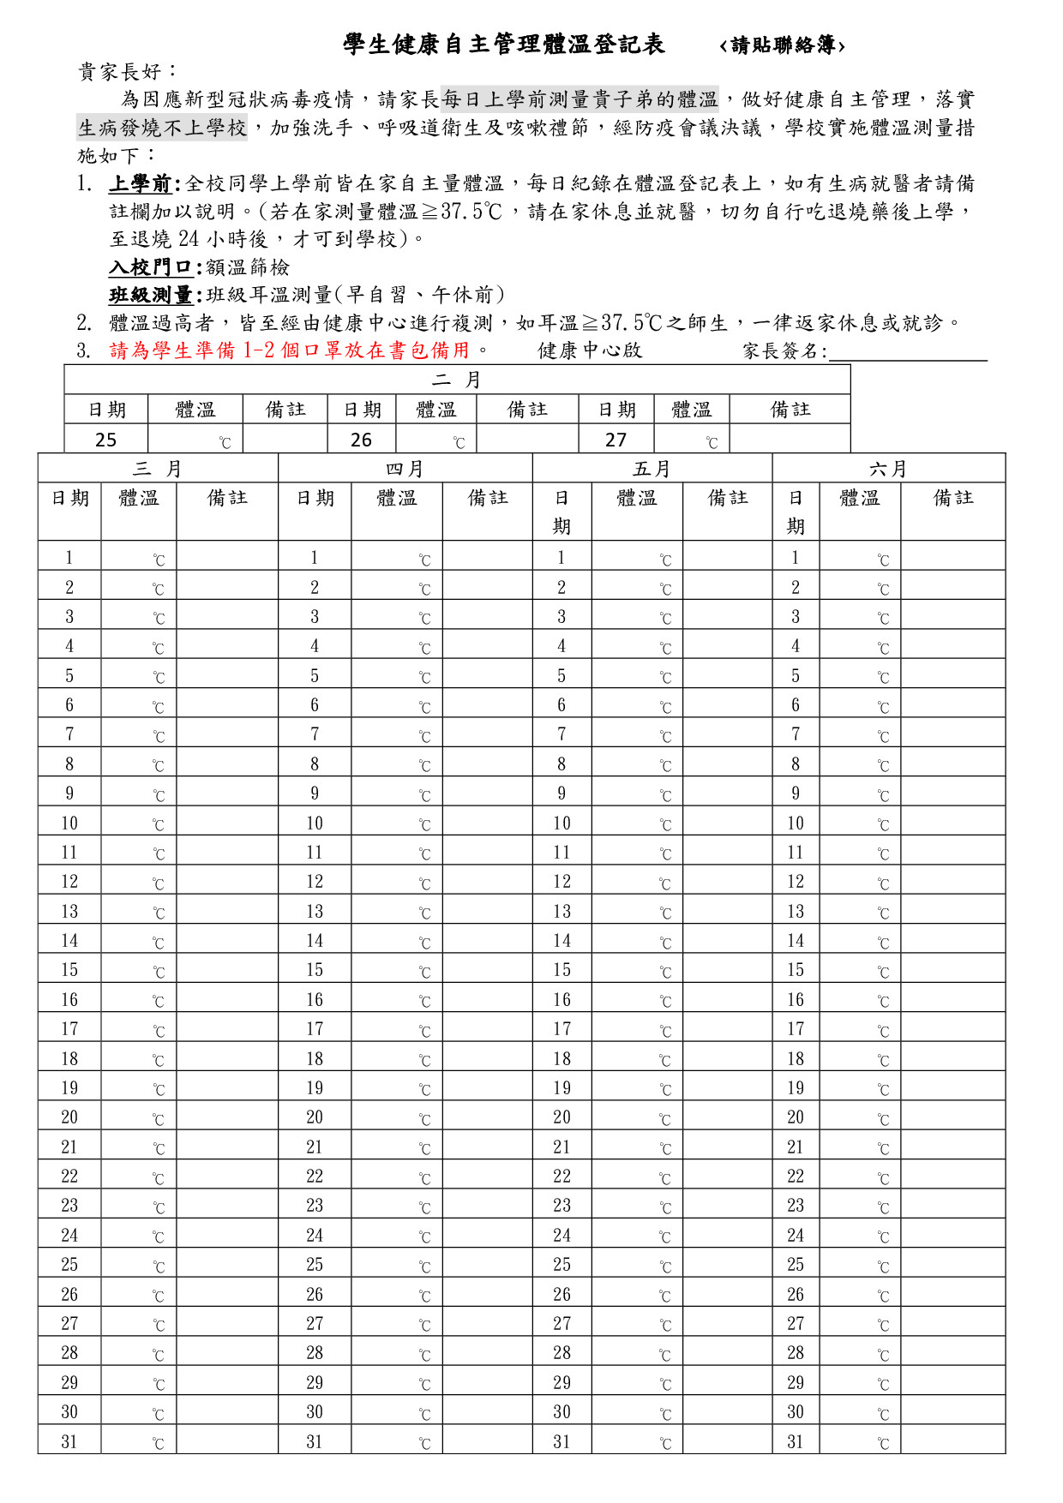
附件3.發燒篩檢站體溫登記表
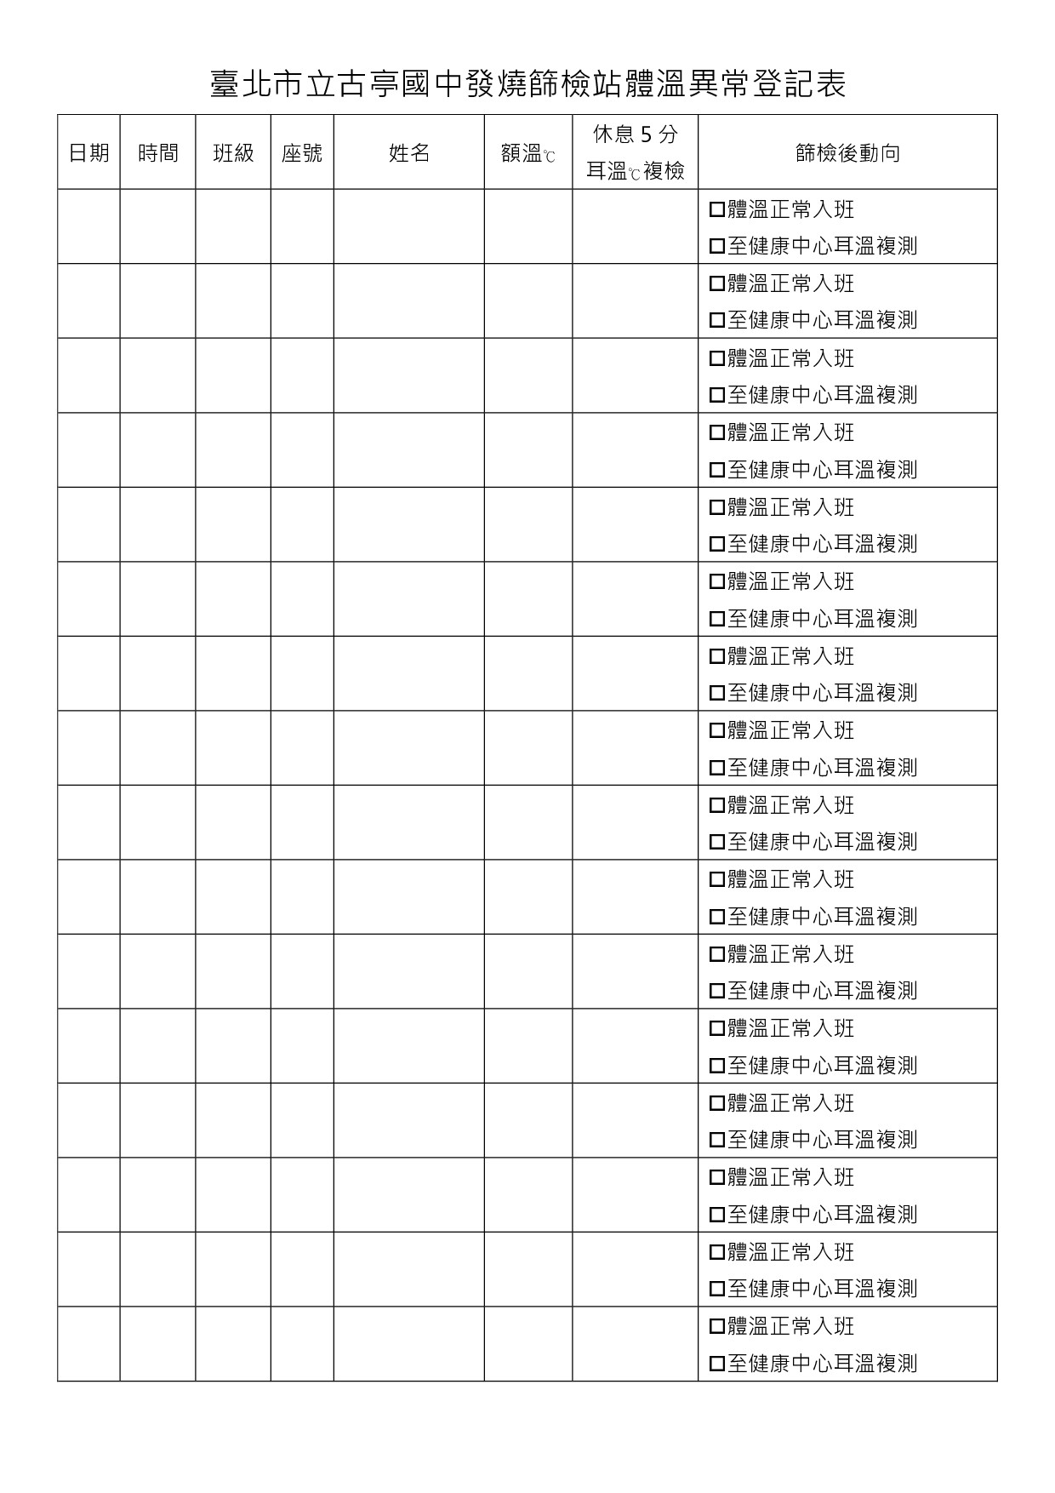

附件4.班級體溫登記表
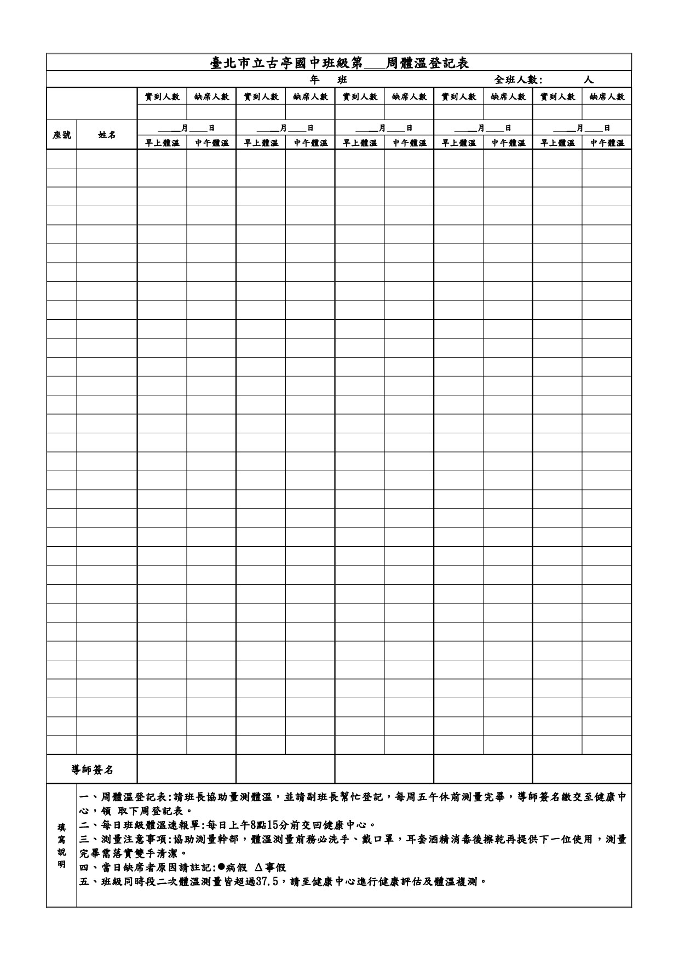

附件5.每日班級體溫速報單
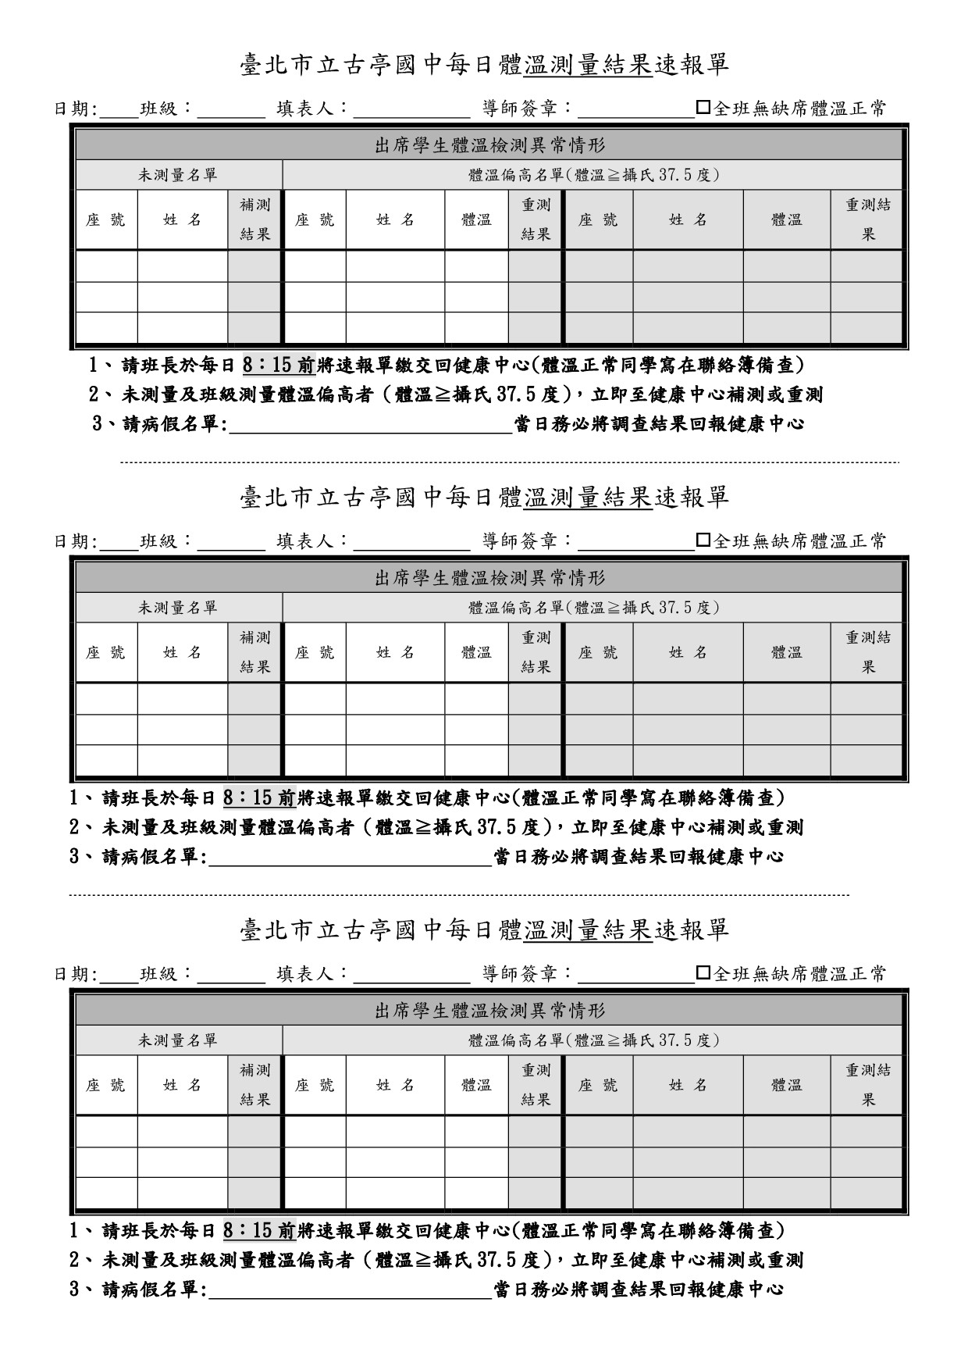

附件6.訪客暨體溫登記表
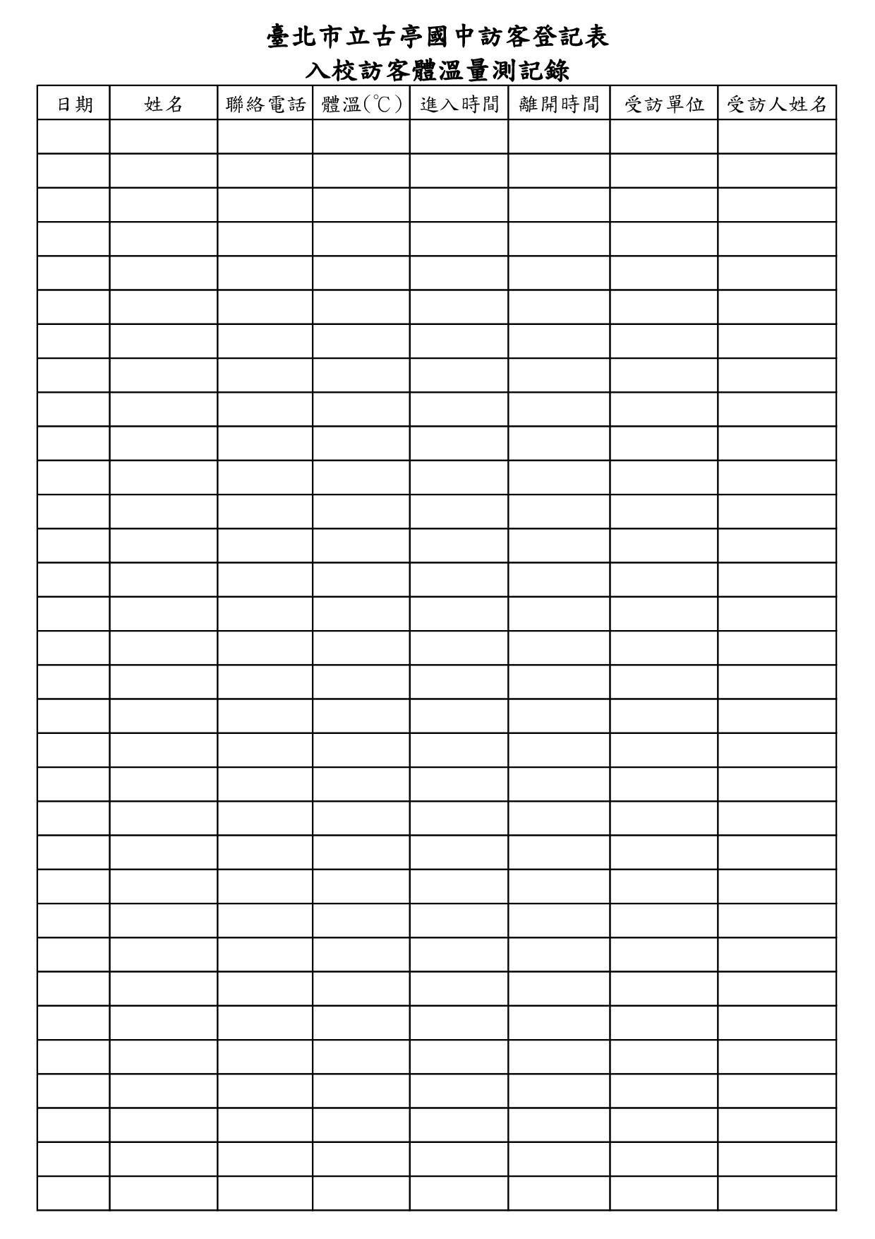
壹、『發燒篩檢站測量體溫』說明
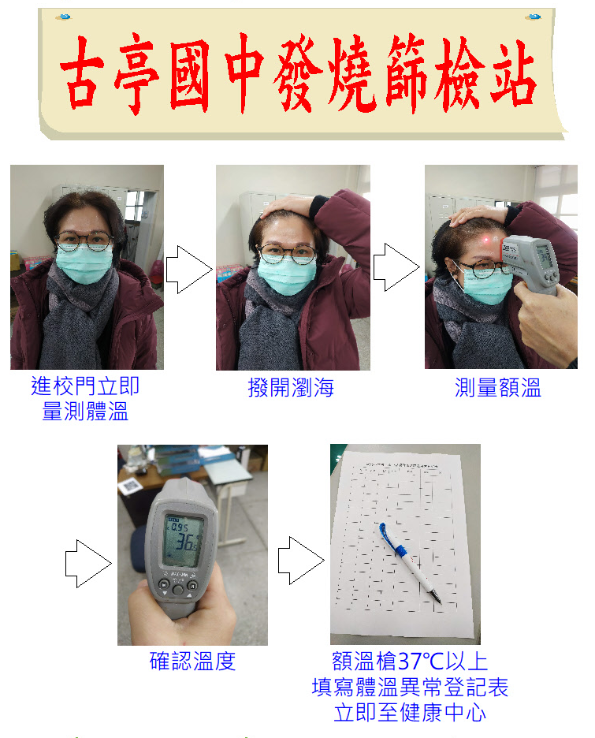

貳、『口罩選擇及配戴方式』說明
- 口罩選擇：購買醫用口罩，選擇有“衛部（署）字號”的才是醫療口罩。
- 配戴方式：
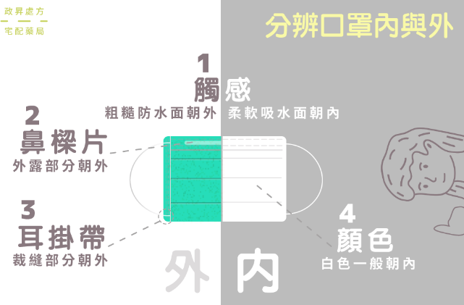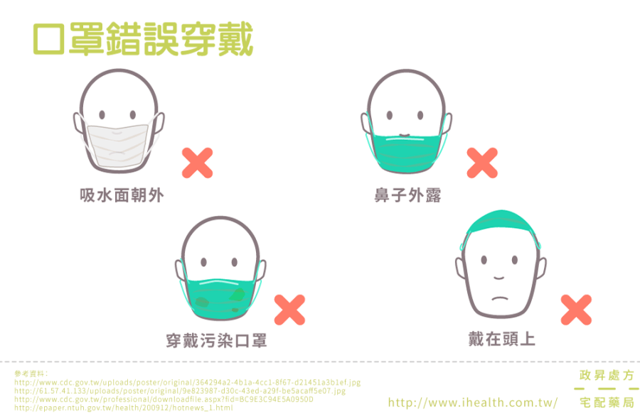

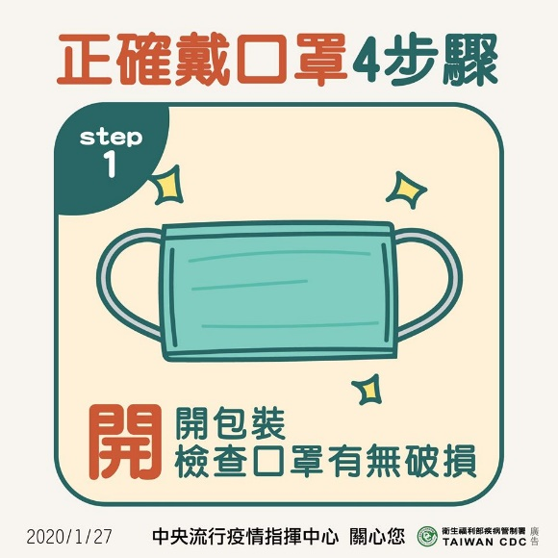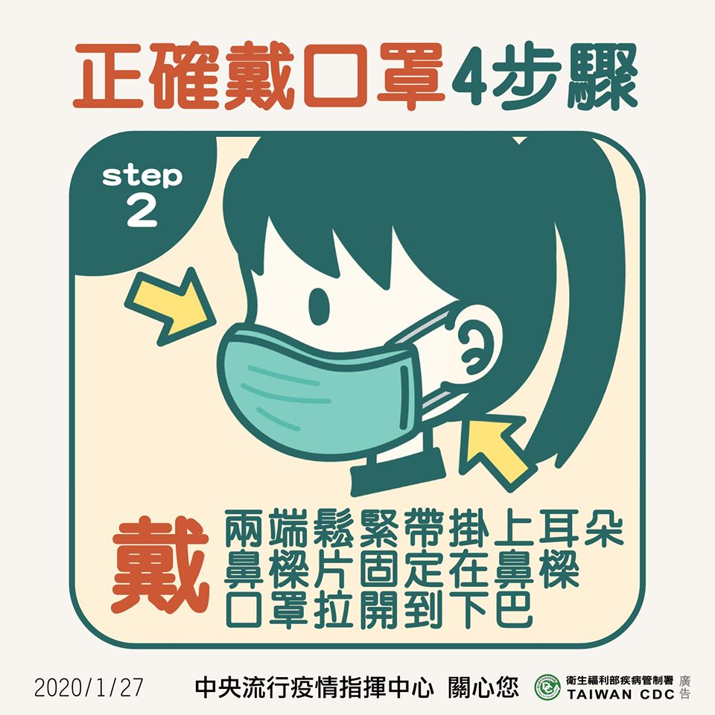

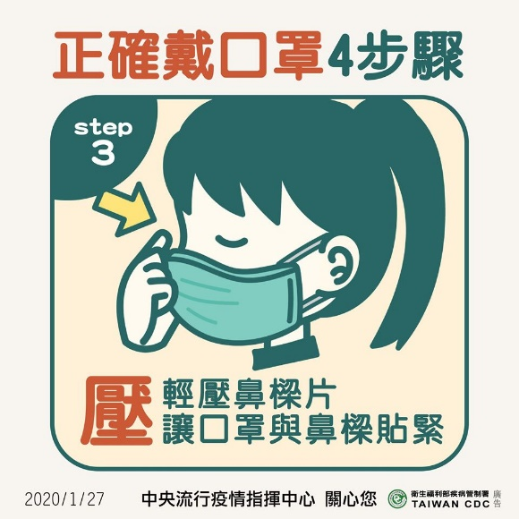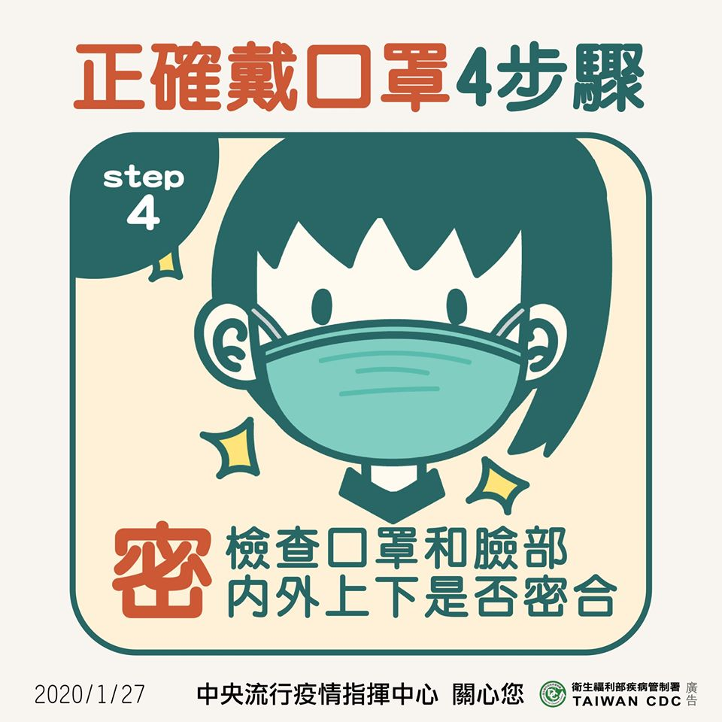

參、『勤洗手』說明
完整洗手7字訣
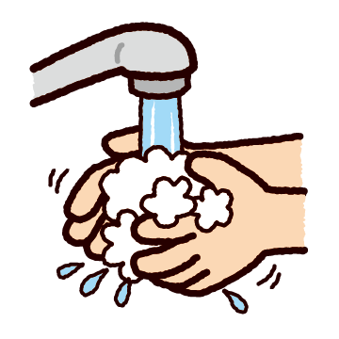
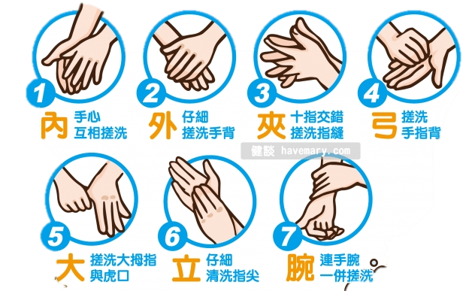

學校洗手時機
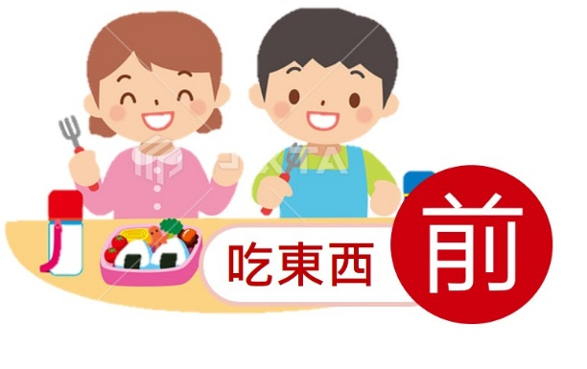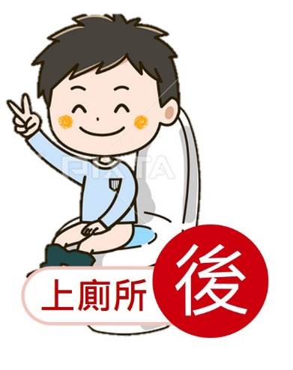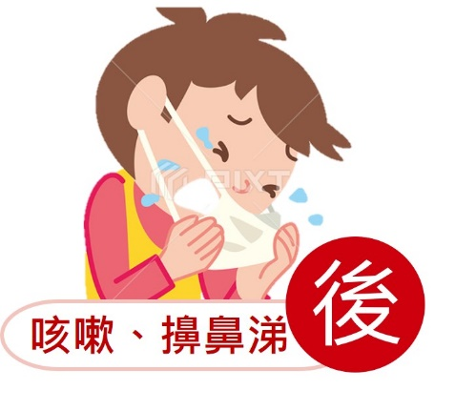

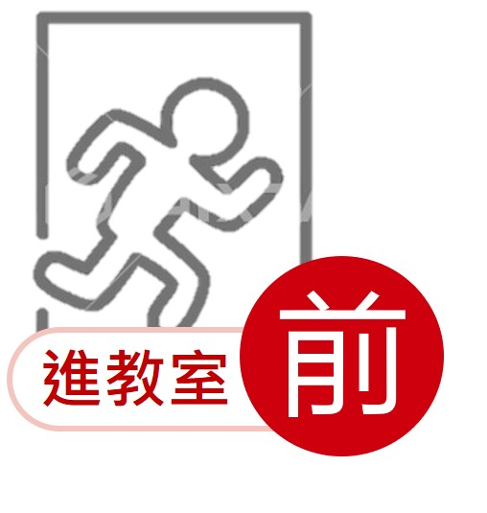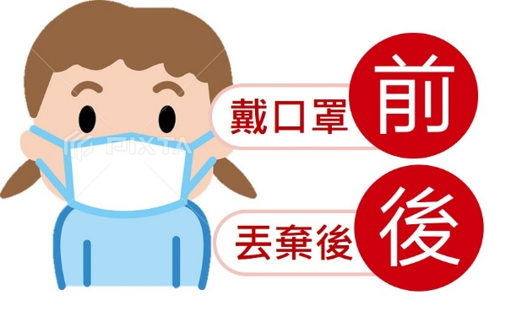

肆、『開窗保持空氣流通』說明
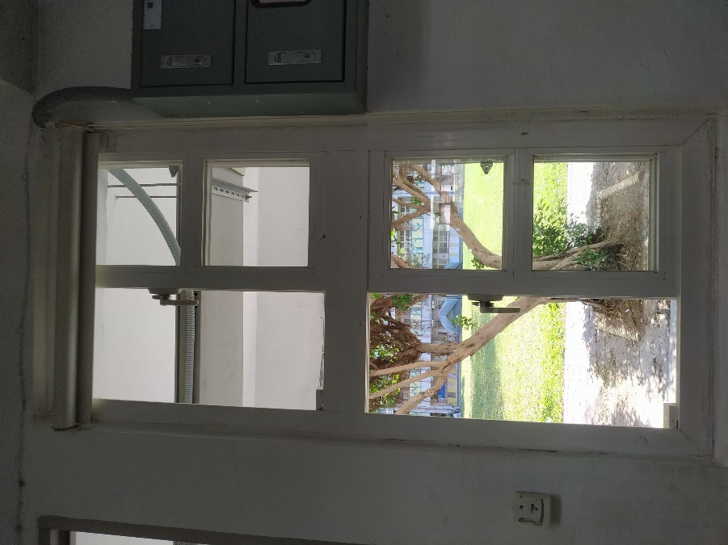
上下窗全開
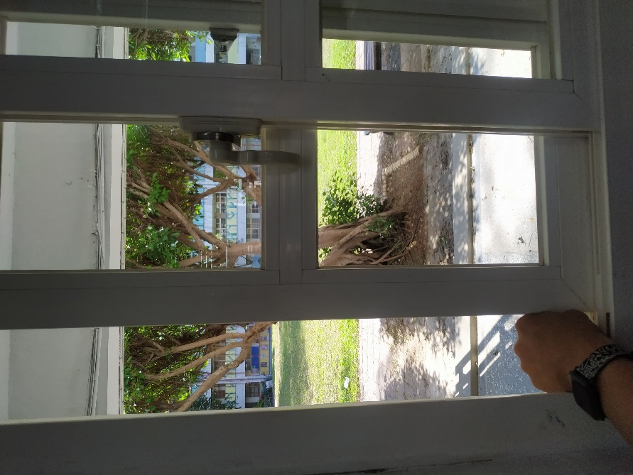
寒流時上窗全開、下窗留一拳頭縫
伍、『清潔消毒』說明
 | 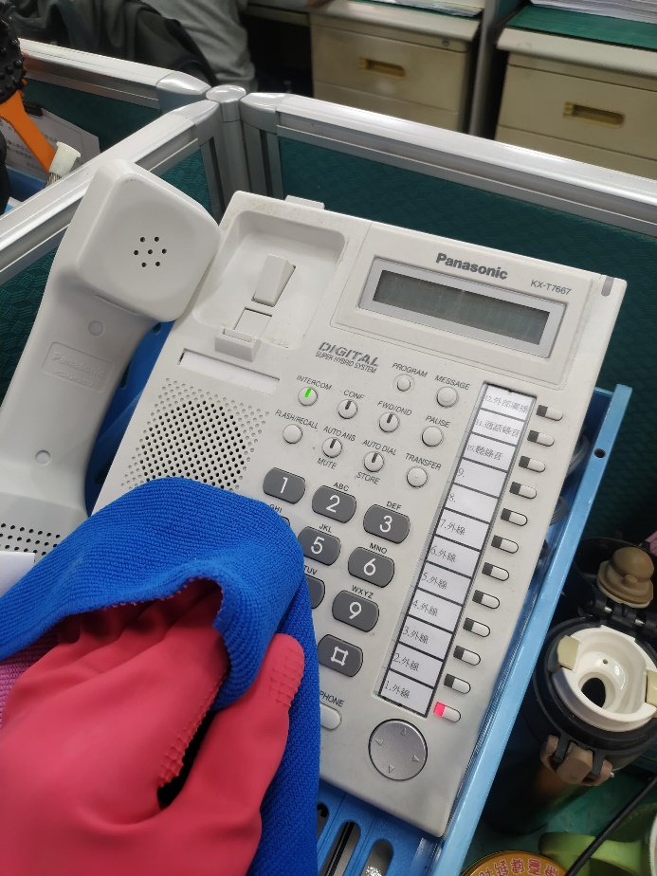 |  | 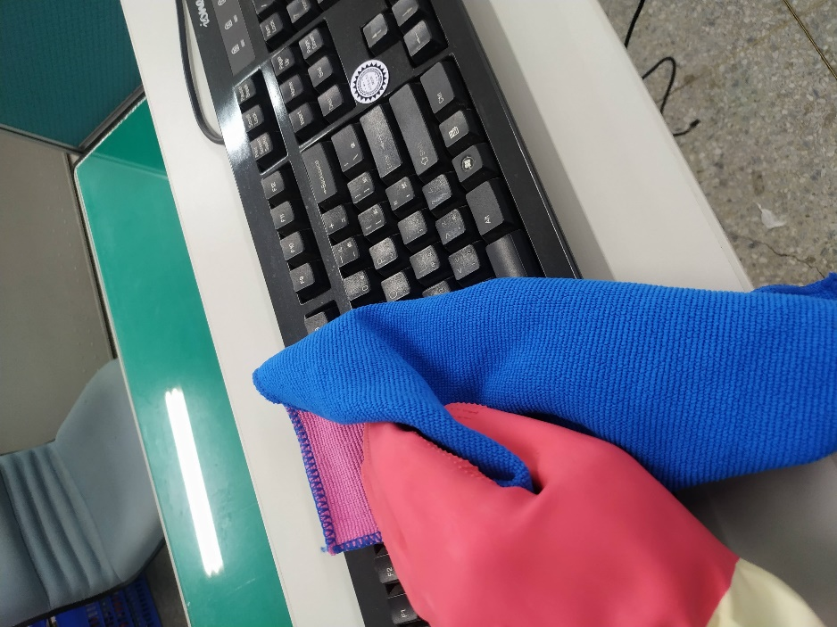
 | 電話按鍵、聽筒、話筒 |  | 電腦鍵盤、滑鼠
 | 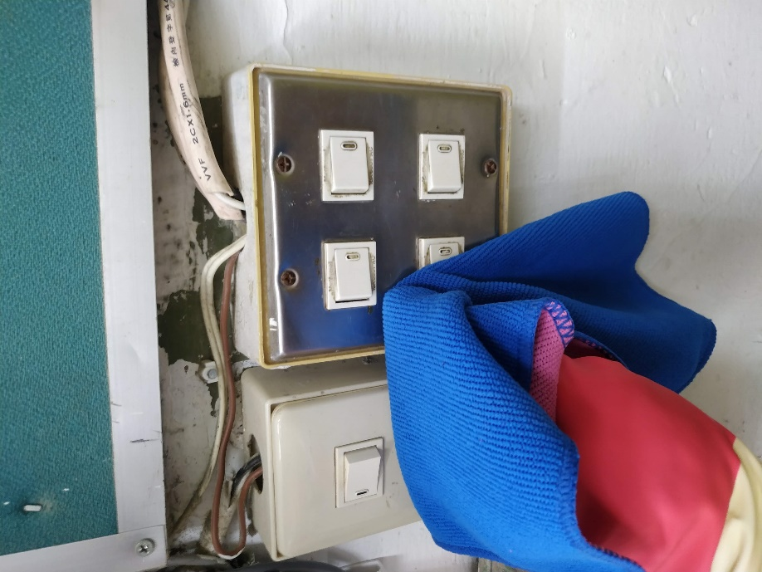 |  | 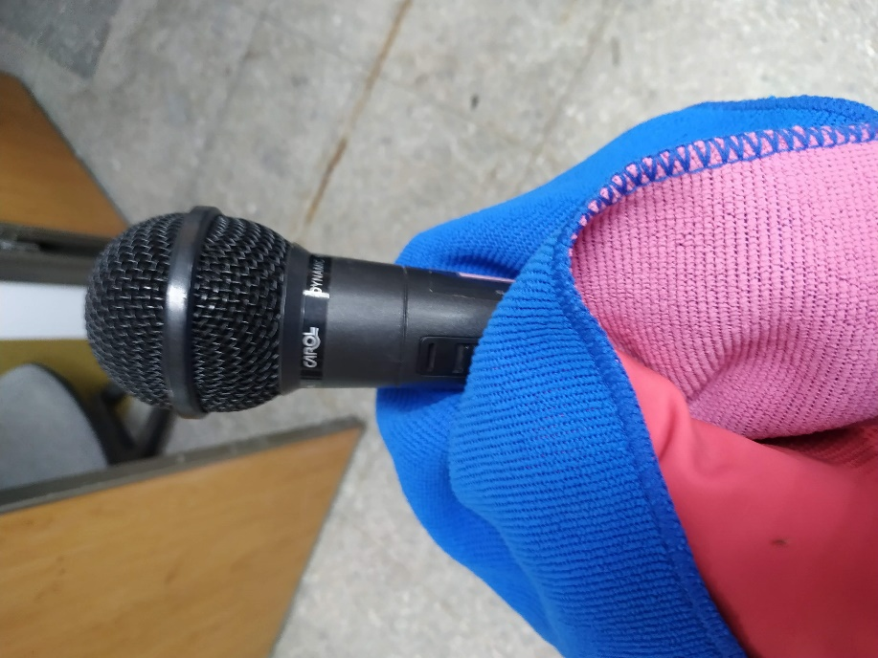
 | 電源開關 |  | 麥克風、插頭、旋鈕
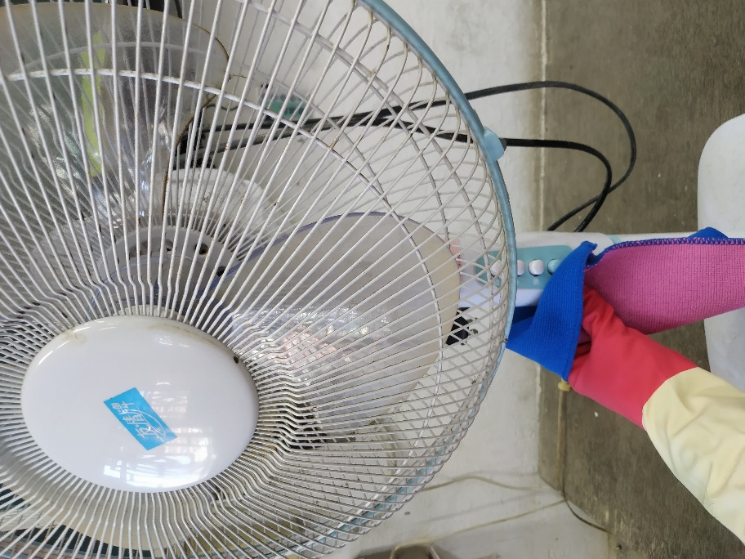 |  | 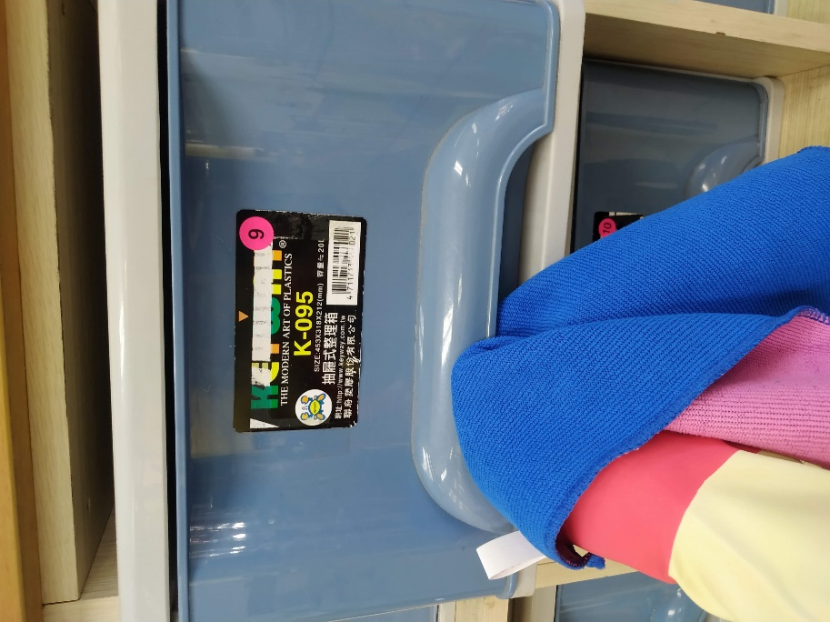
電扇按鈕 |  | 置物箱把手
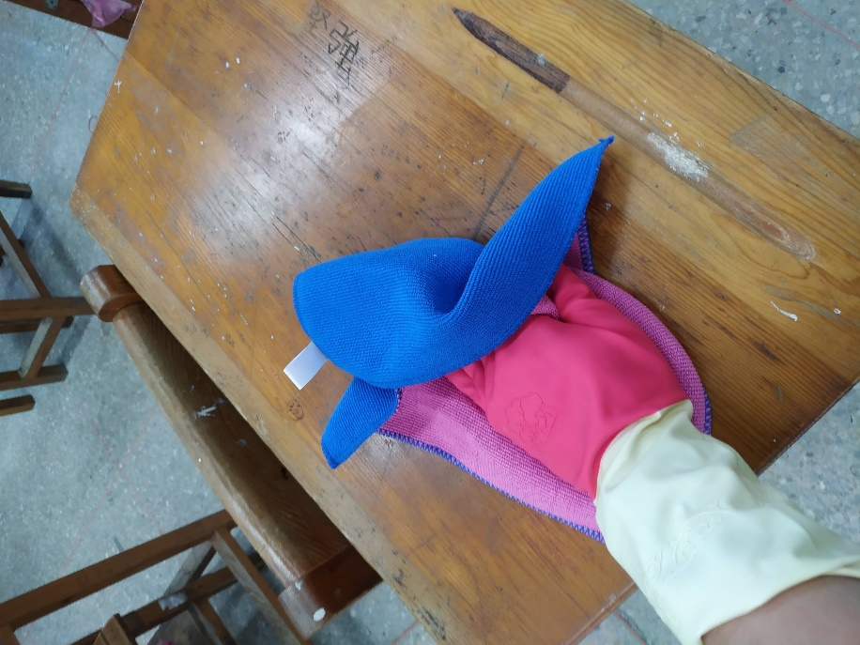 |  | 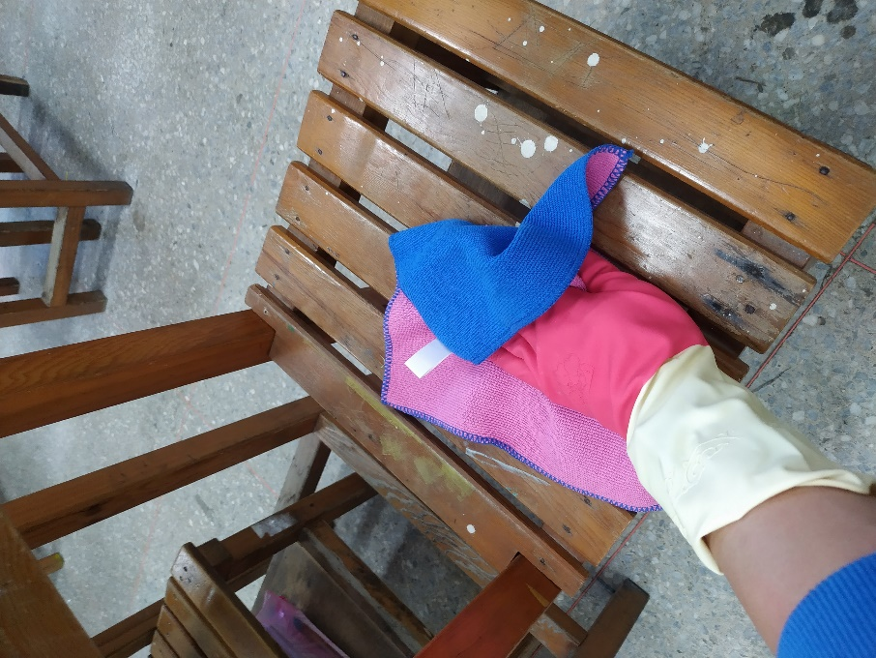
桌子 |  | 椅子

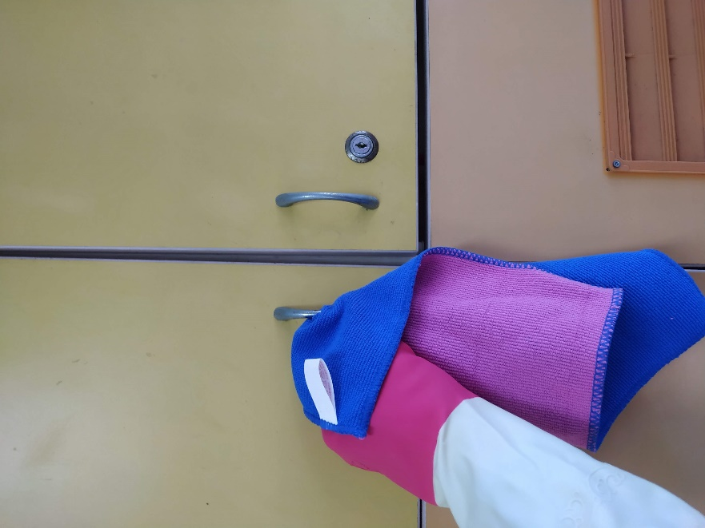 | 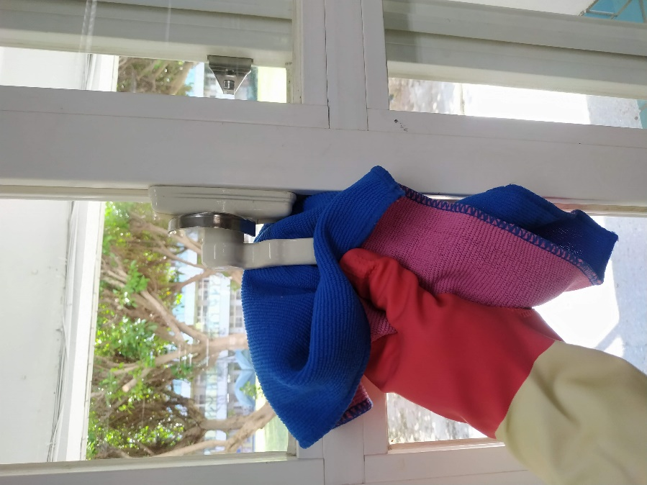
教室櫃把手 | 窗勾
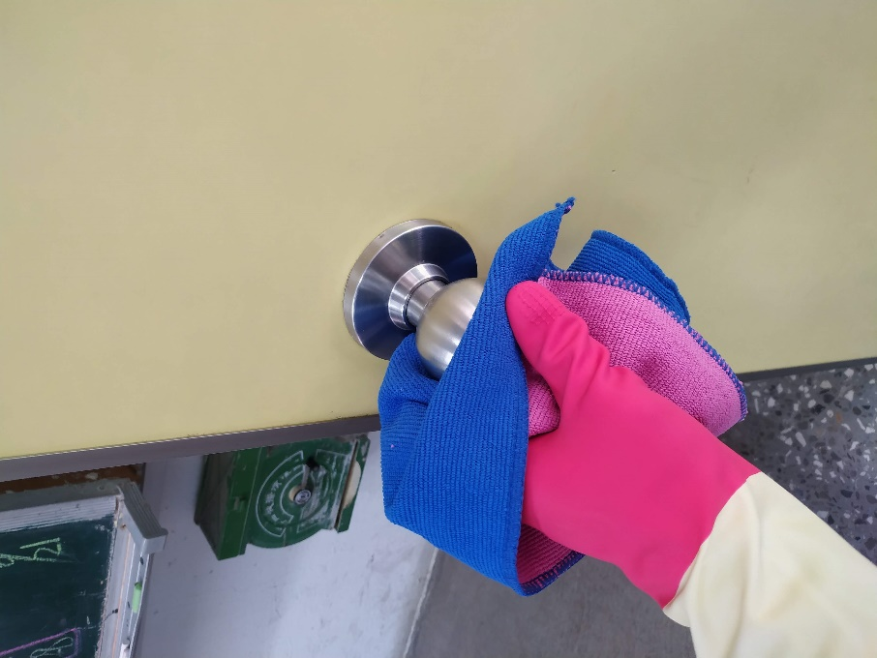 | 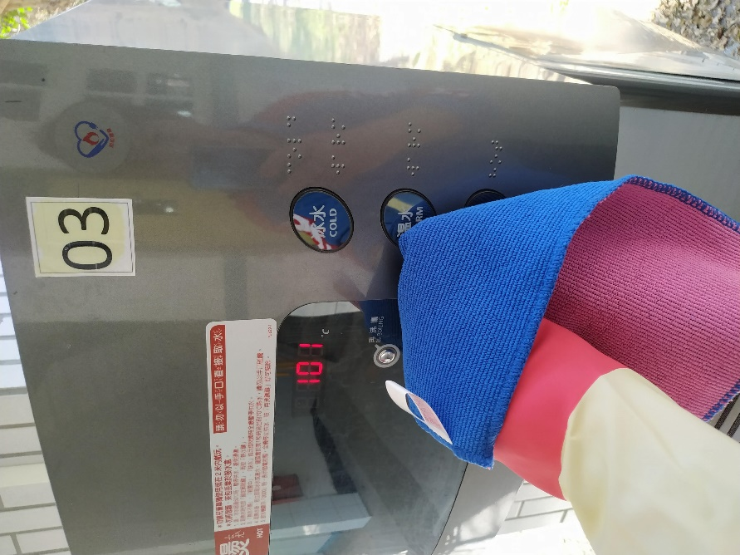
喇叭鎖 | 飲水機按鍵

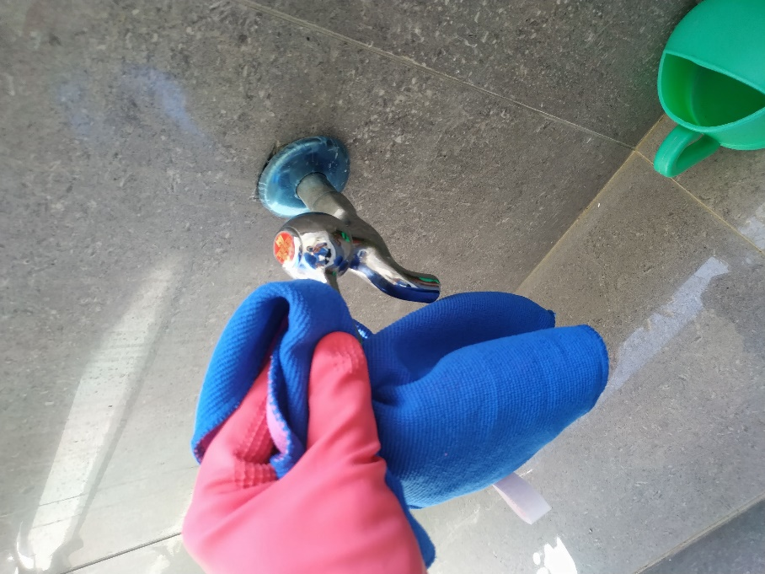 | 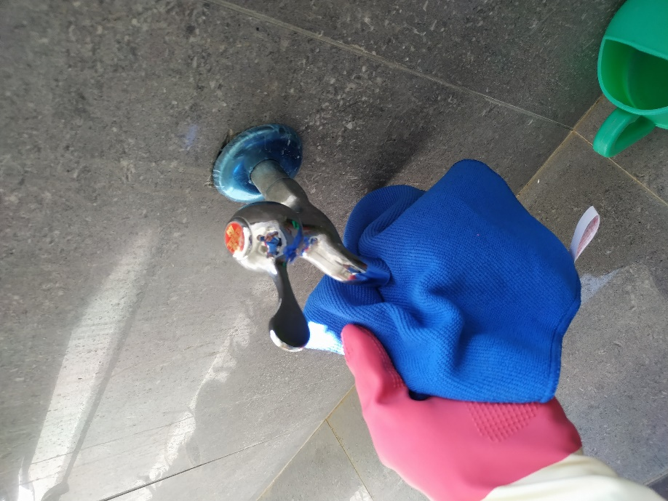
水龍頭板手 | 水龍頭出水口
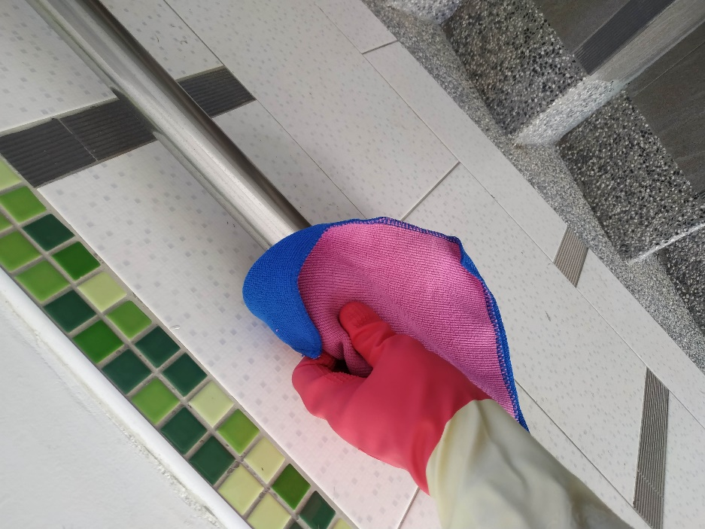 | 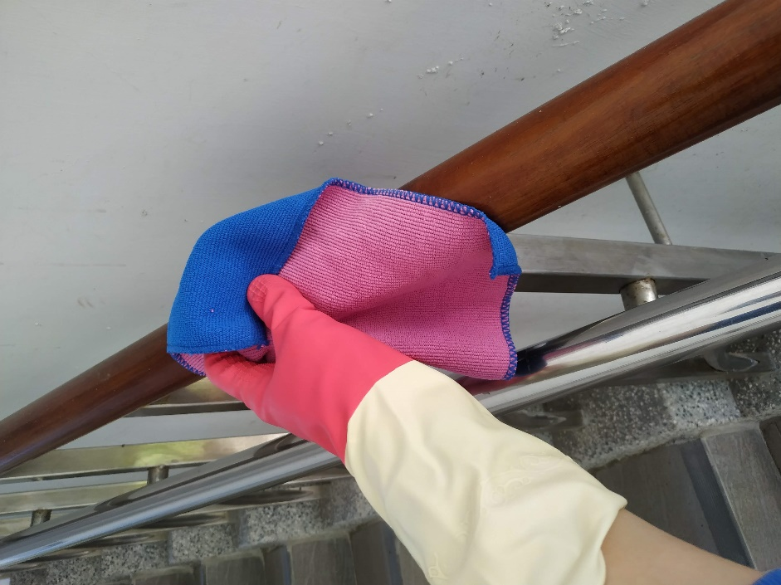
樓梯扶手 | 樓梯扶手
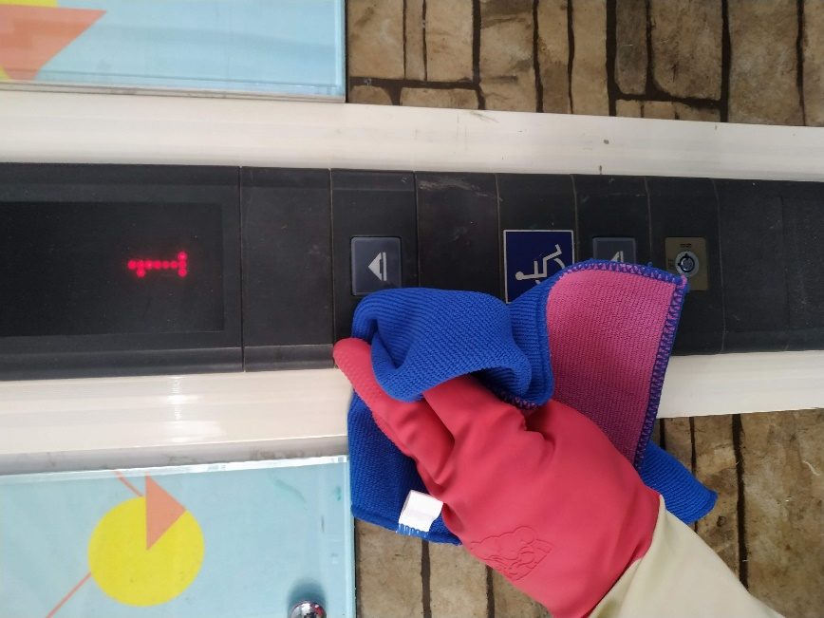 | 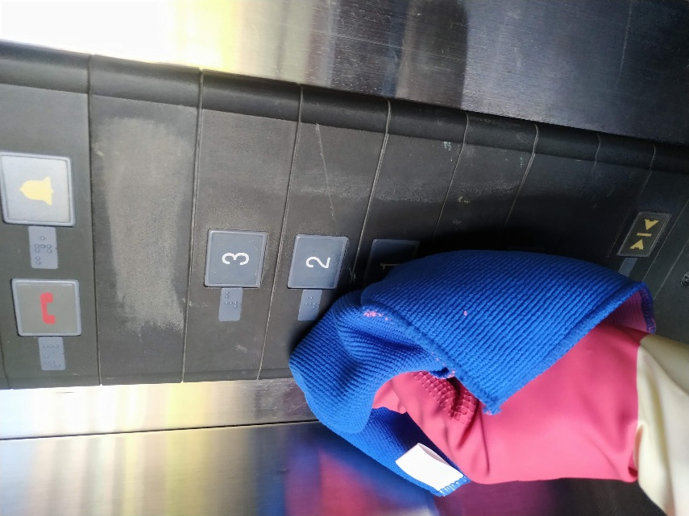
電梯按鈕 | 電梯按鈕

古亭國中邀請您
〜疫起來抗疫〜

